Муниципальное автономное дошкольное образовательное учреждение Белоярского района «Детский сад комбинированного вида «Снегирек» г. Белоярский»

Методическое пособие
по познавательному развитию детей
старшего дошкольного возраста
«Системная матрешка»

Подготовила
воспитатель высшей
квалификационной категории:
Филиппова Наталья Валентиновна

Сегодня я представлю пособие по формированию основ системного мышления «Системная матрешка».
Одной из важнейших задач обучения в дошкольном возрасте является не столько сообщение новых знаний, сколько их систематизация, обработка умений, самостоятельного добывания и свободного использования информации в процессе познавательной деятельности. В основе творческого мышления лежит системность. Умение системно думать – обязательное условие при обработке информации. Большинство учёных – практиков считают, что необходимо организовывать работу с ребёнком таким образом, чтобы он умел работать с любыми информационными полями, обладал способами мышления, позволяющими строить свои классификационные структуры, систематизировать объекты материального и духовного мира, решать задачи творческого характера.
В ТРИЗ педагогике активно используется такой метод, как «системный оператор». Безусловно, эта методика является принципиально важной для гармонично, всестороннего и по-настоящему активного творческого мышления у детей и взрослых. Используемый метод системного анализа хорош тем, что он расширяет информационное поле, прекрасно тренирует память, концентрирует внимание, развивает мыслительную деятельность ребенка и, конечно, развивает речь.
Сегодня предлагаю вашему вниманию пособия изготовленные методом системный оператор «Системная матрешка», где дети усваивали способы системного мышления. ⠀⠀
Такой игровой мотив деятельности для детей старшего дошкольного возраста более действенен. Те знания, которые дети получают в процессе активного познания окружающего мира, закрепляются и выводятся на игровую матрешку.
Результаты показывают, что дети не только усваивают материал, но и вносят элементы творческого преобразования. С пассивного участника они переходят на полуактивный и активный этап. Представленные пособия позволяют педагогам грамотно организовать работу по формированию основ системного мышления у детей 6-7 лет.

Цель пособий: способствовать формированию у детей основ системного мышления. Умение достраивать информацию и элементарно прогнозировать развитие систем. Создать условия для усвоения обобщенной модели систематизации объектов.

Творческие задания игрового характера можно использовать как в разнообразных видах занятий (ознакомление с окружающим миром, грамота, математические представления), проектной деятельности так и в свободное время. Только благодаря отработке каждого мыслительного действия постепенно и в полной мере складывается алгоритм системного мышления по отношению к объектам.

1 образец «Системная вертикаль». На этих матрешках представлена линия развития рукотворных объектов. «Что сначала, что потом?» Ведущий показывает картинку, или называет объект (явление) и спрашивает: «Что было сначала, что будет потом?» Дети отвечают, затем объясняют причину.
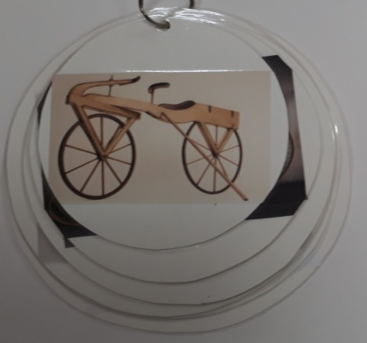
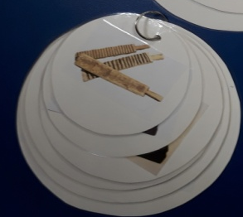

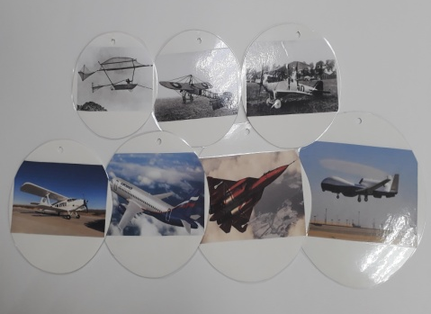

Полноценное системное мышление невозможно без умения прогнозировать развитие объектов. В рамках живой природы дети достаточно быстро усваивают генетическую линию жизни их представителей (рождение, развитие, старение). Сложнее сформировать понятие о том, что рукотворные системы так же имеют свою линию развития. В рамках конкретного объекта ребенок сам может понять различие между старинным и современным предметами. Однако достаточно тяжело сломать стереотип идеализации современного объекта.
Тем не менее, ребенок будет жить с постоянно совершенствующимися объектами рукотворного мира. Даже, если не будет изобретателем нового, то ему необходимы качества, позволяющие выбрать нужный товар, воспитать в себе культурного потребителя. Поэтому с детьми старшего дошкольного возраста следует организовывать работу по решению задач прогнозного характера относительно рукотворных объектов.
2 образец. Надсистема объекта «У кого я побывал».
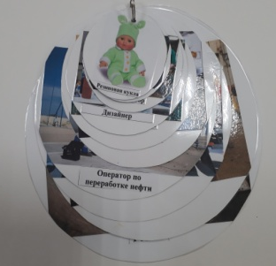
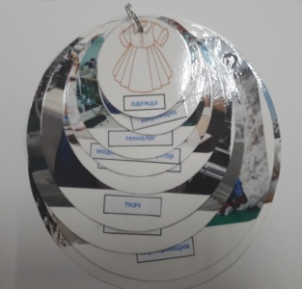
На этих матрешках представлена надсистема профессий, изготавливающих рукотворные объекты, которые в определенное время были в руках у людей разных профессий (например: шоколадные конфеты ….).
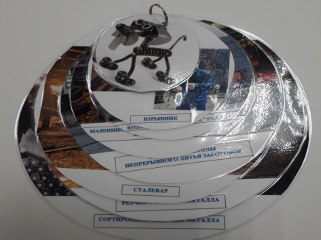
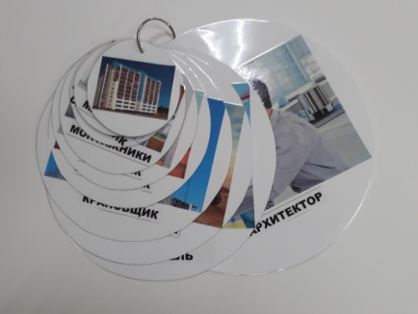

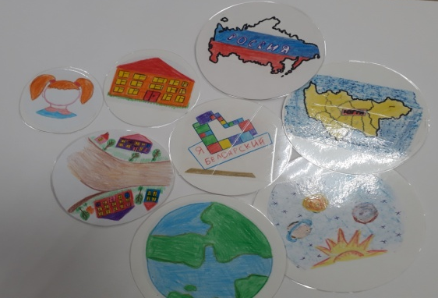
3 образец. Подсистема объекта «Где я живу?» (например: я живу в квартире, ⠀⠀квартира - это часть дома, ⠀дом - это часть улицы, улица - это часть города, город - это часть области,⠀⠀область - это часть страны, страна-часть материка, материк-на планете Земля, Земля - часть Солнечной системы).

4 образец. Системная горизонталь (грамота) от звука к пересказу. Основной задачей работы с детьми старшего дошкольного возраста усвоение фонетической стороны речи. Дети могут уже четко дифференцировать, что такое звук, слово, предложение.
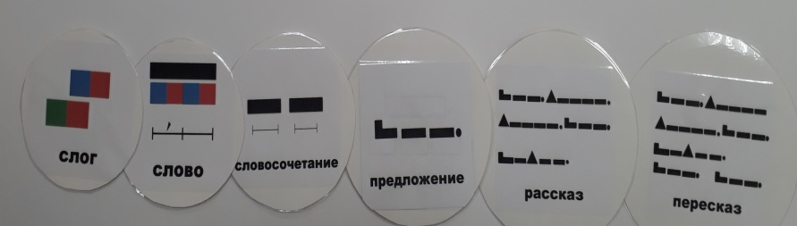
Знакомство со звуком по этому алгоритму. (например: звук [A] гласный, может подружится, с любым согласным звуком и получаются слоги АМ, АТ,АР; соединив слоги получаются слова со звуком [A] -Арбуз, автобус, астра; словосочетание образуется когда объедены два слова сахарный арбуз, заказной автобус; и образование предложения – Мы отправились на дачу на автобусе. Маме подарили букет из астр. Из предложений получается рассказ.

При обучении систематизации объектов важно помнить, что главная цель: усвоение МОДЕЛИ систематизации объектов, при которой достраивается или обобщается информация и делается элементарный прогноз. Формирование основ системного мышления невозможно без интеграции со всеми шестью зонами универсального пособия.

Как видите, такая технология, с одной стороны, предельно проста. Но с другой стороны, она позволяет детям любого возраста получить исчерпывающую информацию о том объекте, который изучают. Только представьте, сколько всего нового узнают малыши, если заниматься по данной методике каждый день.

